Abfraction

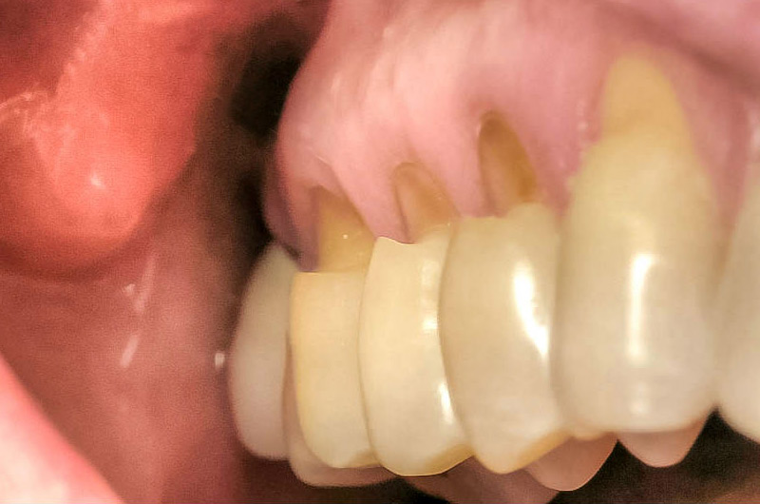
10
L’abfraction est une lésion qui ressemble à une encoche et qui se retrouve normalement sur une dent à la jonction de la gencive (région cervicale). Ce n’est pas une carie dentaire, ce qui signifie que l’abfraction n’est pas causée par une mauvaise hygiène buccale ou une alimentation sucrée. Bien que ce soit controversé, on croit que l’abfraction est le résultat de micro-fractures de l’émail et de la dentine à la jonction énamo-cémentaire (col d’une dent) qui résultent des forces de mastication excessives ou anormales.
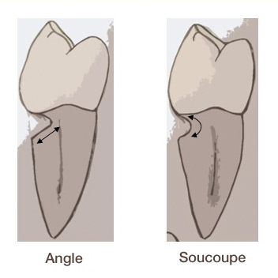L’abfraction peut avoir plusieurs formes, mais on la classe surtout comme ressemblant à un angle ou une soucoupe. L’abfraction est également différente des autres lésions affectant les dents, comme l’attrition, l’abrasion et l’érosion.
Une personne qui a une dent souffrant d’abfraction peut ressentir plus de sensibilitésur celle-ci. En effet, la dentine exposée est moins dense que l’émail et les nerfs en dessous peuvent être déclenchés plus facilement à des changements de température dans la bouche.

Mécanisme
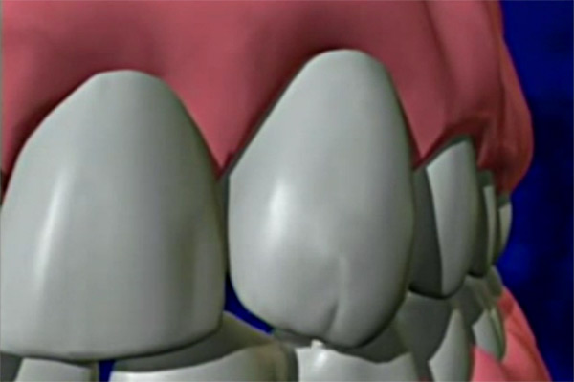
Lorsqu’une dent reçoit un surplus de stress suite aux forces de mastication, elle se fléchit, c’est-à-dire qu’elle essaie de bouger pour compenser; mais la racine étant ancrée dans l’os fait en sorte que la dent se courbe légèrement.
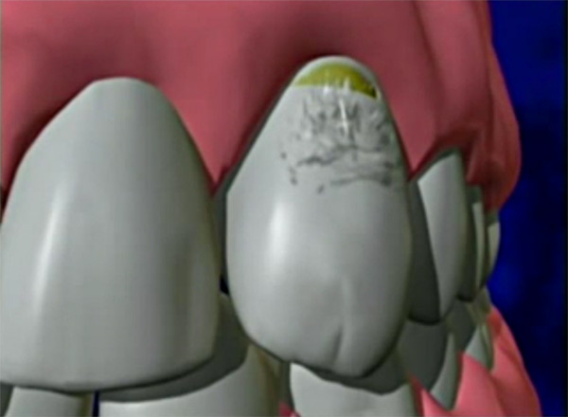
C’est cette flexion constante de la dent qui entraîne la perte d’émail et de dentine à son collet, formant ainsi une encoche.
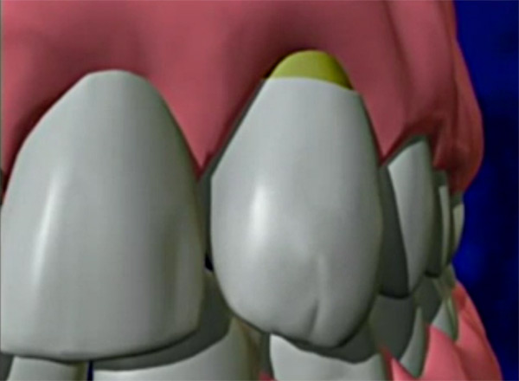
Avec le temps cette encoche se développe et grossit, évoluant vers la lésion d’abfraction.

Causes
Bien que l’abfraction reste un sujet controversé, les recherches concluent de plus en plus que des forces excessives sur les dents en seraient la cause.
Si une dent est mal placée dans la bouche à cause de chevauchement dentaire, celle-ci pourrait recevoir plus de stress par les forces normales de mastications. La situation idéale serait qu’une personne ait toutes ses dents présentes dans la bouche, et qu’elles reçoivent toutes une quantité égale de force lors du fonctionnement normal des mâchoires.
Une personne souffrant de bruxisme (grincement des dents) est plus susceptible à l’abfraction car le bruxisme engendre des forces plus que normales sur les dents. Le bruxisme cause en plus d’autres dommages aux dents, dont l’attrition (l’usure du bout d’une dent et le raccourcissement de celle-ci).

Traitements
Les lésions d’abfractions ne peuvent pas se guérir avec le temps. Elles peuvent juste s’empirer si on ne corrige pas le motif.
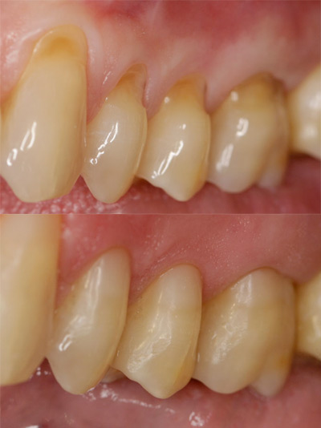De telles lésions peuvent se classer à différents stades. Si l’abfraction est très petite (1 mm et moins), on n’a pas besoin de faire de traitement, sauf la correction de la cause. Mais si la lésion est plus grosse, ou si elle rend la dent sensible ou dérange l’esthétique, une obturation blanche (plombage blanc en composite) peut la camoufler.
Il est aussi important d’adresser l’origine de l’abfraction. Si c’est à cause d’une dent mal placée qui reçoit plus de forces de mastication, on peut ajuster cette dent en la limant légèrement pour qu’elle reçoive moins de stress. Ceci doit bien sûr être exécuté par un/une dentiste. Si plusieurs dents sont mal placées, un traitement orthodontique serait une bonne option pour redresser toutes les dents dans la bouche.
Si l’abfraction est causée par le grincement ou le serrement des dents, il faut considérer de faire une plaque occlusale. Une plaque est un appareil placé sur les dents, surtout la nuit, pour éviter que celles-ci se frottent ou s’appuient les unes sur les autres. En portant la plaque occlusale on endommage moins ses dents. Il est important que cet appareil soit confectionné par un/une dentiste. Si on se procure une plaque occlusale préfabriquée, elle ne serait pas ajustée dans la bouche et la porter peut occasionner des problèmes de mâchoires.
Il faut noter qu’une lésion d’abfraction très large peut rendre une dent fragile à la fracture. Dans de rares cas où l’abfraction est très avancée, la dent pourrait nécessiter une couronne dentaire.

